关联附件及关联文件目录更新

1、采用这种配置时，做预览和修改时，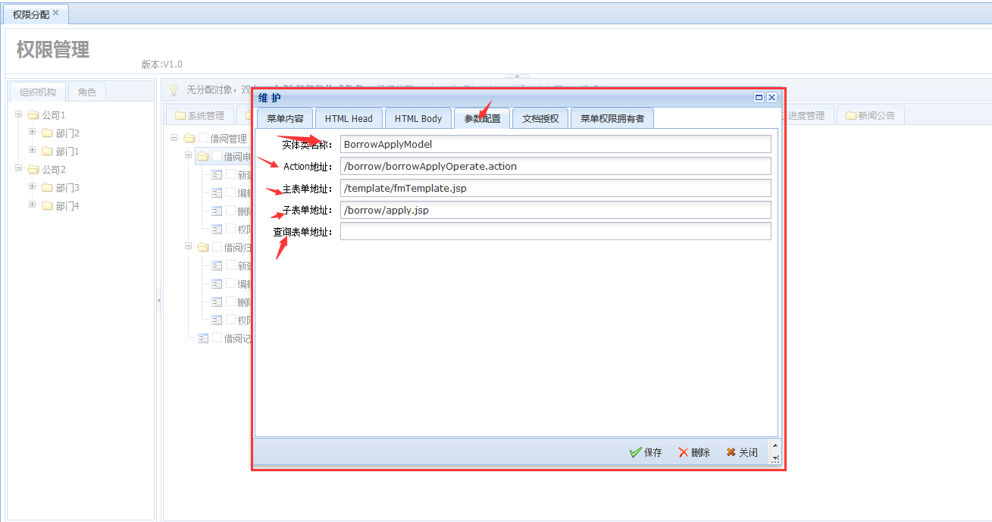

涉及到附件和文件目录这两处，有的模块不需要附件或者文件目录。需要在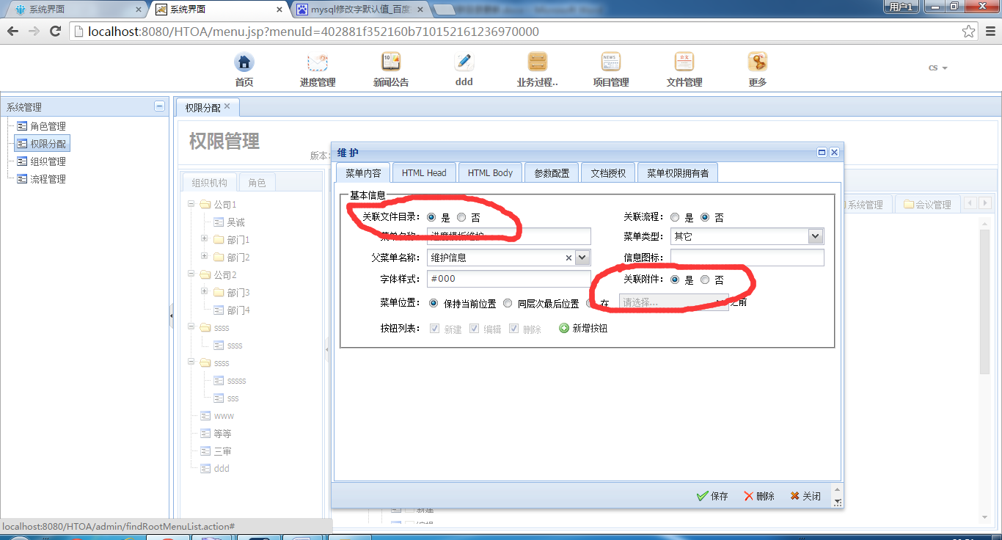

这两个地方选择是否关联附件和关联文件目录，系统默认为“是”，大家根据需要选择“是”,“否”。并跑下这个脚本